”Геопарки как инструменты исторической геологии и местных традиций — пример Браславщины, Беларусь“

Научно-исследовательским учреждением культуры ”Браславское районное объединение музеев“ реализован проект ”Геопарки как инструменты исторической геологии и местных традиций — пример Браславщины, Беларусь“ в рамках Программы участия ЮНЕСКО на 2024 – 2025 годы
на сумму 37 290 белорусских рублей. Финансовые средства получены
от Организации Объединенных Наций по вопросам образования, науки
и культуры (ЮНЕСКО, Франция) через Национальную комиссию Республики Беларусь по делам ЮНЕСКО.
Целью проекта является сохранение и популяризация культурного
и природного наследия, проявлений нематериальной культуры, разработка программы деятельности потенциального национального геопарка на территории Браславского района.

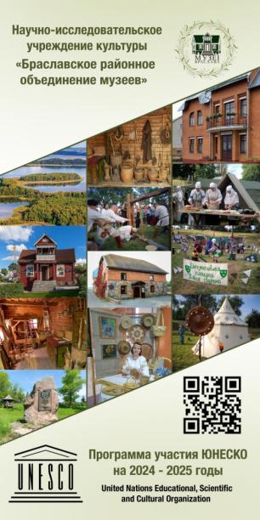
В результате реализации проекта достигнуто несколько важных результатов, в том числе
и социально-экономических:
1. Проведены работы по сбору, систематизации материалов о культурной и природной составляющих Браславщины как основе устойчивого развития региона, направленных на популяризацию культурных и природных материальных объектов, расположенных на территории потенциального геопарка на Браславщине, культурного наследия, и присущих ему проявлений нематериальной культуры.
2. Практические результаты применены при проведении семинара и научной конференции с участием молодежи и школьников, женщин как носителей традиционной культуры, жителей Браславского района, и информационного круглого стола.
3. Организованы обучающие мастер-классы по традиционным ремеслам Браславщины.
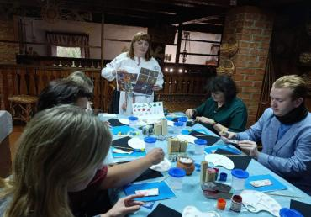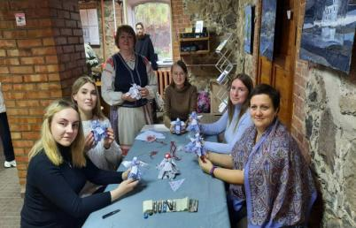

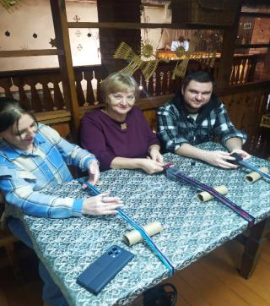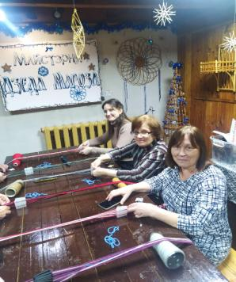
4. Материалы конференции и информационного круглого стола опубликованы в виде сборника рекламно-просветительских материалов ”Культурная и природная составляющая Браславщины как основа устойчивого развития региона“.
5. Приобретены инструменты и материалы для проведения учебных занятий по традиционным ремеслам.
6. Подготовлена рекламная продукция, предназначенная для популяризации потенциального геопарка на территории Браславщины.
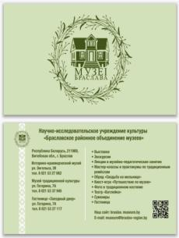
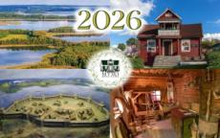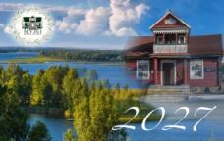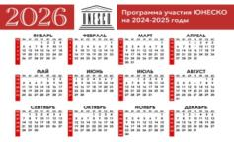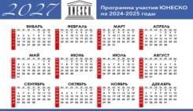

7. Проект является поддержкой уже проводимым на территории района социально-культурным мероприятиям.
8. Сэкономлено более 30 000 белорусских рублей из государственного бюджета, которые были направлены на образовательную и просветительскую работу с молодежью, женщинами, местным населением.

